Emprendo y aprendo: Mis derechos y deberes en Internet

1. Propuesta de actividad


1. ¿Has oído hablar de los derechos y deberes de la ciudadanía tecnológica? Investiga sobre el tema y explica a tus compañeros por qué cada uno de estos derechos implica un deber.

- En grupos de cuatro, completad esta tabla con el deber que implica cada derecho.

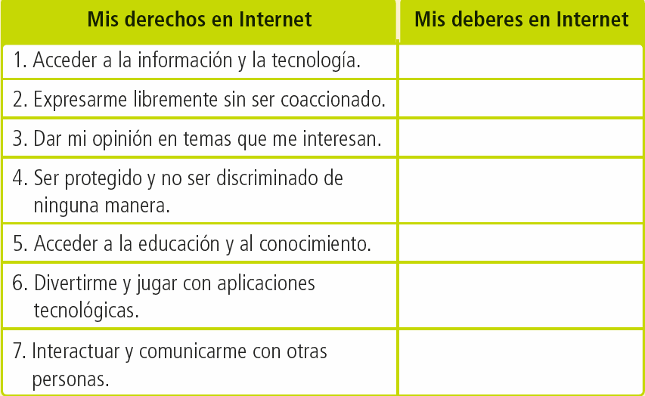

2. Solución
Respuesta libre.

3. Programación

Contenidos | Criterios de evaluación | Estándares de aprendizaje | Páginas LA | Competencias clave | Inteligencias múltiples
Derechos y deberes de la ciudadanía tecnológica | 1. Desarrollar la creatividad y el espíritu emprendedor, aumentando las capacidades para aprovechar la información y las ideas y presentar conclusiones innovadoras. | 1.1 Muestra actitudes de confianza en sí mismo, sentido crítico, iniciativa personal, curiosidad, interés, creatividad en el aprendizaje y espíritu emprendedor que le hacen activo ante las circunstancias que le rodean. | 213 | 
Derechos y deberes de la ciudadanía tecnológica |  | 1.2 Identifica la relación entre los derechos y deberes de la ciudadanía tecnológica y es capaz de establecer las implicaciones que existen entre ellos. | 213

4. Rúbrica

Estándar | Excelente | Satisfactorio | Elemental | Inadecuado
1.1 | Demuestra confianza, iniciativa, curiosidad y creatividad. | Demuestra algunas de las siguientes actitudes en parte o en su totalidad: confianza, iniciativa, curiosidad, interés o creatividad. | Demuestra solo en parte actitudes de confianza, iniciativa, curiosidad, interés y creatividad. | No demuestra en forma alguna confianza, iniciativa, curiosidad, interés ni creatividad.
1.2 | Identifica correctamente la relación entre los derechos y deberes de la ciudadanía tecnológica y establece las implicaciones que existen entre ellos. | Identifica correctamente la relación entre los derechos y deberes de la ciudadanía tecnológica y establece, casi siempre, las implicaciones que existen entre ellos. | Identifica la relación entre los derechos y deberes de la ciudadanía tecnológica, pero presenta dificultades para establecer las implicaciones que existen entre ellos. | No es capaz de identificar la relación entre los derechos y deberes de la ciudadanía tecnológica.

5. Orientaciones metodológicas

Asegurarse de que los alumnos asimilan que todo derecho implica un deber, y que ese equilibrio es el mejor «marco protector» de las normas y derechos.

Proponer a los alumnos que elaboren un listado con las normas del aula y que escriban los derechos que estas implican.

